**МБДОУ д/с о/в № 41**

**Памятка**

**для родителей**

**младшей группы**

**«Словесные игры**

**по дороге домой»**

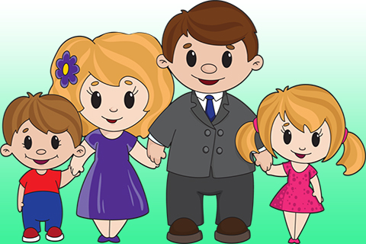

*Подготовила:*

*педагог-психолог*

*Нежибовская А.А.*

*декабрь 2015 г.*

***КАКОЙ ФОРМЫ?***

1 вариант: Предложите ребенку назвать предметы круглой (овальной, квадратной, прямоугольной, треугольной) формы.

Например: круглое яблоко (помидор, мяч, солнце и т. д.)

2 вариант: Взрослый называет предмет, а ребенок говорит, какой формы этот предмет.

Например: яблоко – круглое, огурец – овальный и т. д.

***КАКОГО ЦВЕТА?***

1 вариант: Предложите ребенку назвать предметы  (красного, зеленого,  жёлтого, оранжевого,  синего,  голубого, фиолетового) цвета.

Например: красный – помидор, пожарная машина, сигнал светофора и т. д.

2 вариант: Взрослый предлагает ребенку посмотреть вокруг и назвать предметы красного цвета, которые он видит. Это могут быть машины, дома, одежда людей и др.

***УЗКОЕ – ШИРОКОЕ.***

Предложите ребенку посмотреть вокруг, рассмотрите, где едут машины, где ходят люди. Сравните проезжую часть и тротуар по ширине. (Дороги бывают узкие и широкие).

Таким же образом можно рассмотреть длинные и короткие дорожки.

***ВЫСОКО – НИЗКО***

1 вариант: Взрослый предлагает детям посмотреть вокруг и назвать предметы, которые находятся высоко (низко). Например: солнышко – высоко, а земля низко.

2 вариант: Можно предложить назвать высокие и низкие предметы.

Например: дерево высокое, а куст низкий.

***СЪЕДОБНОЕ – НЕСЪЕДОБНОЕ.***

1 вариант: Взрослый называет предмет, а ребенок определяет можно его съесть или нет.

Например: огурец – съедобный, ботинок – несъедобный.

2 вариант: Взрослый называет сразу три предмета, а ребенок выбирает, что съедобное (несъедобное)

Например: ботинок, огурец, солнце.

3 вариант: Предложить ребенку назвать самому съедобные и несъедобные предметы.

***НАЗОВИ,  ОДНИМ СЛОВОМ***

Взрослые называет несколько слов и предлагает ребенку назвать их одним словом.

Например: помидор, тыква, кабачок (овощи).

***ЧТО ЛИШНЕЕ?***

Взрослый произносит три слова, а ребенок называет лишнее и объясняет почему.

Например:

стул, стол, шапка (шапка не мебель);

треугольник, круг, квадрат (круг не имеет углов);

***ПОСЛУШАЙ ЗВУКИ.***

Игра на развитие фонематического слуха.

Взрослый предлагает ребенку послушать, а потом назвать какие звуки он услышал на улице (сигнал машины, хруст снега, шуршание листьев, разговор людей, крики

и т. д.).